Curso Técnico

de Programação de Jogos Digitais

Aula 10

índice

1. Projeto 2D mobile 3

2. Referencias 7

# Projeto 2D mobile

Como primeiro projeto vamos iniciar algo em 2D mobile e assim aprender as configurações iniciais. Abra a Unity e clique em projeto e então siga para 2D mobile2d mobile.

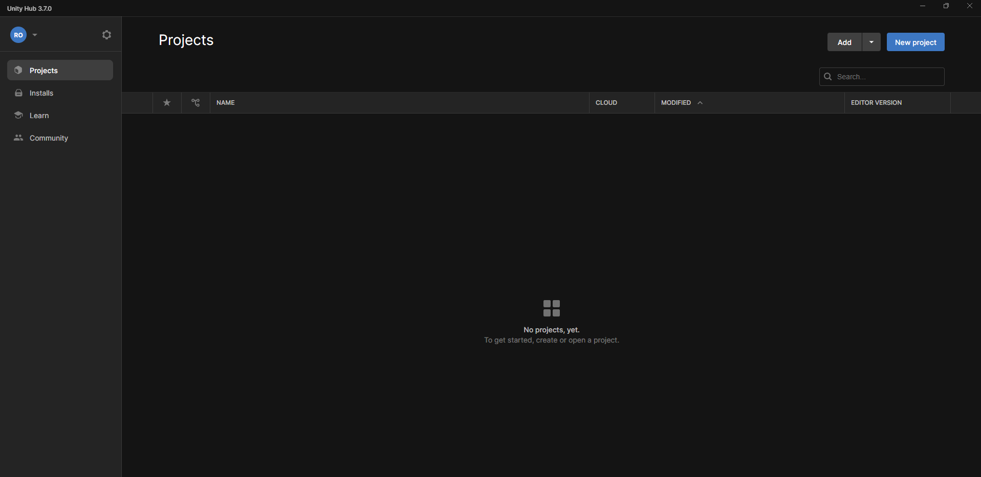

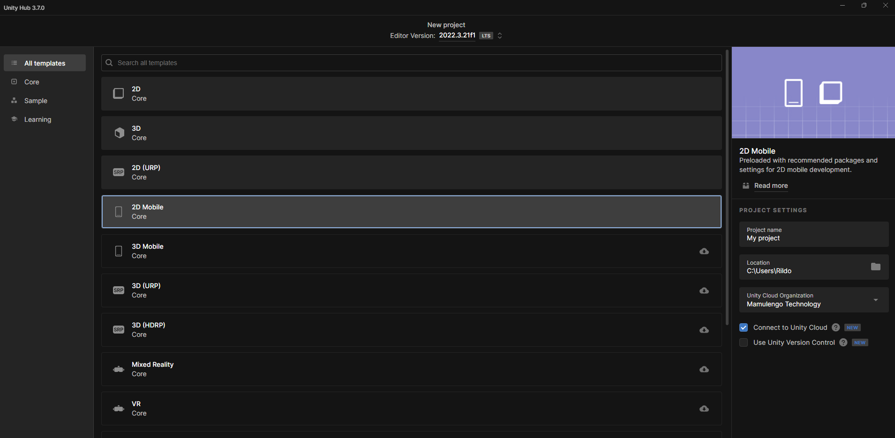

Dê um nome ao seu projeto

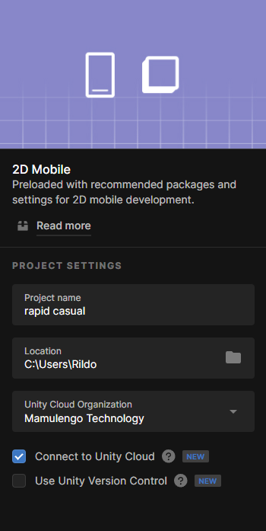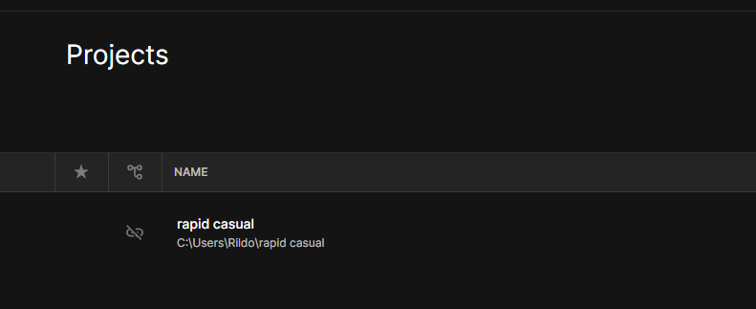

Aguarde seu projeto carregar



Em primeiro lugar devemos instalar o modulo para a plataforma que iremos trabalhar, em nosso caso o Android

Vá em file/build settings

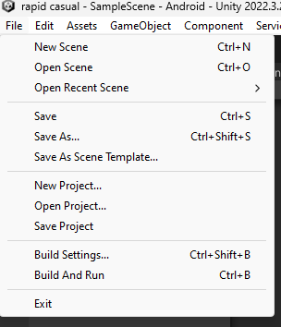

Caso a plataforma não esteja instalada clique em install unit hub

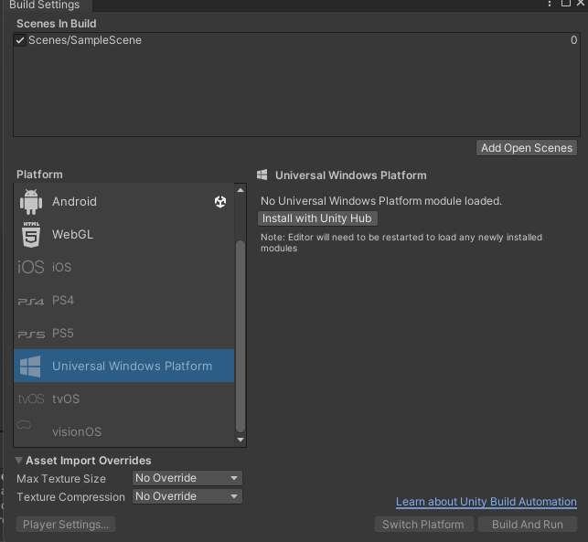

Escolha a plataforma

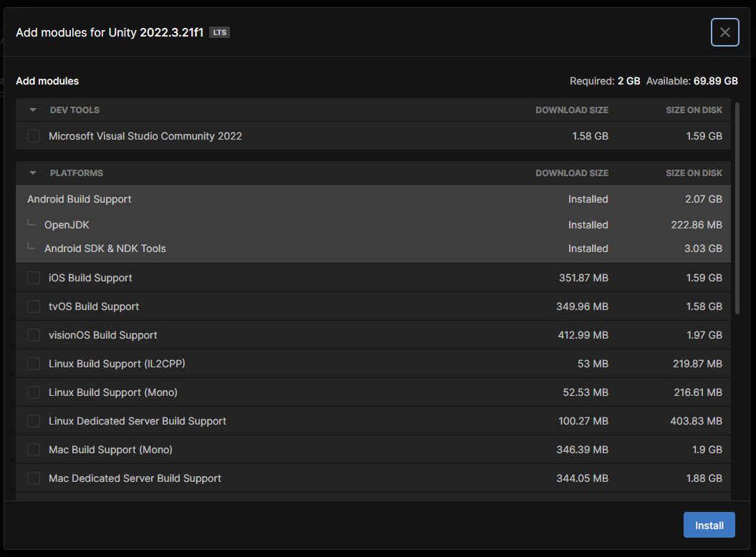

Então escolha no build settings para mudar a plataforma (switch Plataform)

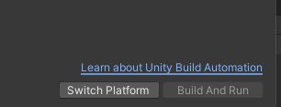

Queremos nosso projeto na vertical então para mudar. Na aba game mude para Portrait 16.9

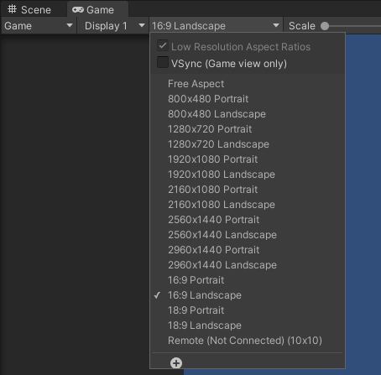

Teremos nosso projeto configurado para o inicio

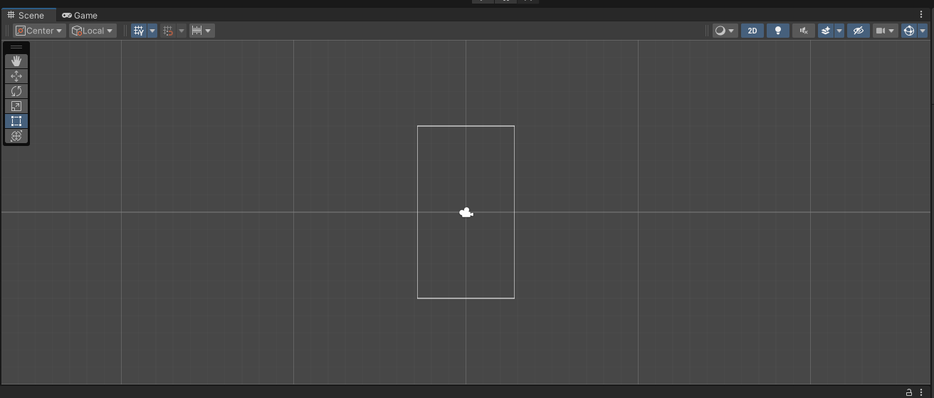

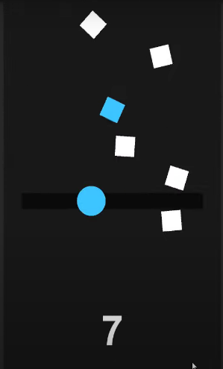Nosso jogo será com objeto caindo onde devemos pegar somente alguns tipos destes objetos



A versão da Unity usada foi a 2022.3.11 (versão Estável neste momento). Caso esteja usando uma versão diferente verifique a documentação da Unity

# Referencias

1. Unity Technologies. (2020). **Unity User Manual.** Unity Technologies.
2. [C#, 2020] **Visual C# Developer Center**, Microsoft Docs.

Microsoft Corporation. (2020).

1. Geig, M. (2018). **Unity 2018 Game Development in 24 Hours**, Sams Teach Yourself. Sams Publishing.
2. Hocking, J. (2015). **Unity in Action: Multiplatform Game Development in C#.** Manning Publications.